ПРАЗДНИК ТРУДА
ПРОФИЛЬ: « КАРТОНАЖНО - ПЕРЕПЛЕТНОЕ ДЕЛО».
В этом классе находится картонажно-переплетная мастерская. Ребята, которые здесь занимаются, учатся делать замечательные изделия из бумаги, картона, технических тканей.
Мы изготавливаем записные книжки, блокноты, тетради, переплеты для книг, альбомы, коробочки и футляры.
Выходят учащиеся картонажно-переплетной мастерской. В руках держат блокноты, альбомы, книги, коробочки.
Дети читают стихи о работе переплетчика.
- Так много интересного и нового
Дает нам познавать и изучать
Профессия еще нам незнакомая,
В которой нам творить и процветать.
- В старую книгу жизнь мы вдохнем,
Мудрые мысли переплетем,
Чтобы листы пощадили ветра,
Этому учат нас мастера.
- Все грамоты, все акты, все газеты,
Законы, кодексы, бланки и буклеты!
Полиграфисты это выпускают,
А переплетчики умело помогают.
- Подрезка, фальцовка, биговка,
Подборка, шитье, комплектовка,
Многим операциям научимся мы,
В нашей профессии станем сильны!
- Знаем мы и все вокруг:
Книга – самый лучший друг.
В переплетной мастерской
За работой непростой
Учимся, как добрым быть
Другу – книге жизнь продлить.
А теперь я вам загадаю загадки, а отгадки найдете на этом столе.

- По полю ходил, клювом водил, стежечку оставил, точечку поставил.
(карандаш)
- Это что тут за зверек, ходит вдоль и поперек?
В клее выпачканный нос, деревянный длинный хвост. (кисточка)
- Всех на свете обшивает, что сошьет не надевает.
(иголка)
- Смотрите, мы раскрыли пасть, в нее бумагу можно класть. Бумага в нашей пасти разделится на части, (ножницы)
- Нос колкий, как у иголки, но не шью, дырявлю только.
(шило)
- Быстро грызет, мелко жует, сама не глотает. Что это, кто отгадает?
(пила)
- Тит на работу вышел - каждый услышал.
(молоток)
- Пока лежит она - молчит, возьми, открой - заговорит, расскажет все на свете, дружите с нею дети.
(книга)
Народная мудрость – пословицы о книге:
- В книге ищи не буквы, а смысл.
- Золото добывают из земли, а знания из книг.
- Нет умного соседа—с книгой беседуй.
- Дом без книги—день без солнца.
- Сперва аз да буки, потом и все науки.
- Видит око далеко, а ум ещё дальше.
- Учёный водит, неученый рядом ходит.
- Азбука—к мудрости ступенька.
- Хорошая книга ярче звёздочки светит.
- Книга для ума, что тёплый дождь для всходов.
- Выбирай книгу так, как выбираешь друга.
- Книги не любят, когда их чтят, а любят, когда их читают.
- Книга подобна воде - дорогу пробьёт везде
Чтобы создать книгу требуется труд людей очень многих профессий:
- Сначала на бумажном комбинате из дерева изготавливают листы бумаги.
- Потом в типографии на них печатают тексты и иллюстрации, которые придумали писатели и нарисовали художники.
- Из отдельных листов переплетчики собирают книжный блок, а картонажники вставляют в переплетную крышку.
- Готовую книгу мы покупаем в магазине или берем в библиотеке.

Чтобы книга прослужила как можно дольше, нужно правильно ею пользоваться, беречь. Скажите, что нельзя делать с книгой? (ответы детей)
Показ правил пользования книгой (наглядность на листах)
Я книга! Я товарищ твой!
Будь школьник, бережным со мной...
Мой чистый вид всегда приятен.
Оберегай меня от пятен!
Привычку скверную оставь
Листая, пальцы не слюнявь.
Ай! Супом ты меня заляпал!
Ой! уронил меня ты на пол!
Мой переплёт не выгибай,
Мне корешок не поломай!
Опять загнул мои листы,
А про закладку помнишь ты?
Не забывай меня в саду
Вдруг дождь нагрянет на беду
Меня в бумагу оберни.
Где взял меня - туда верни!
Запомни: я твой лучший друг.
Но только не для грязных рук.
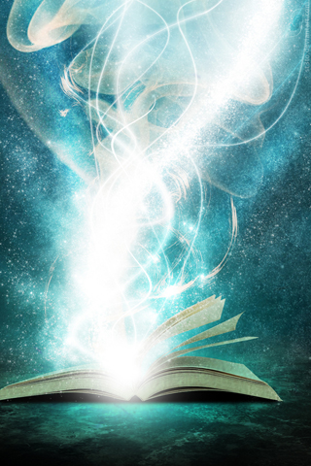

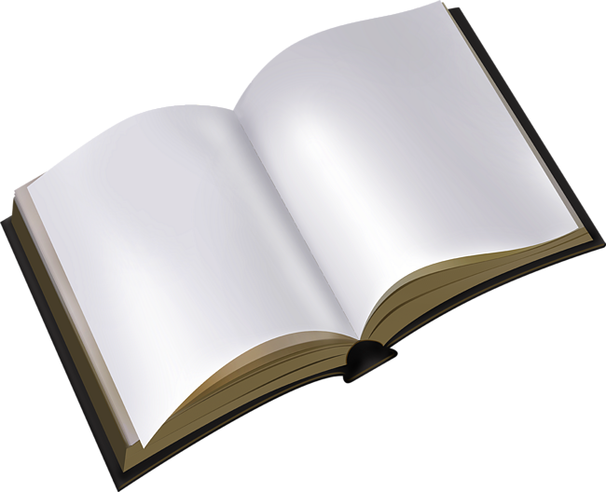

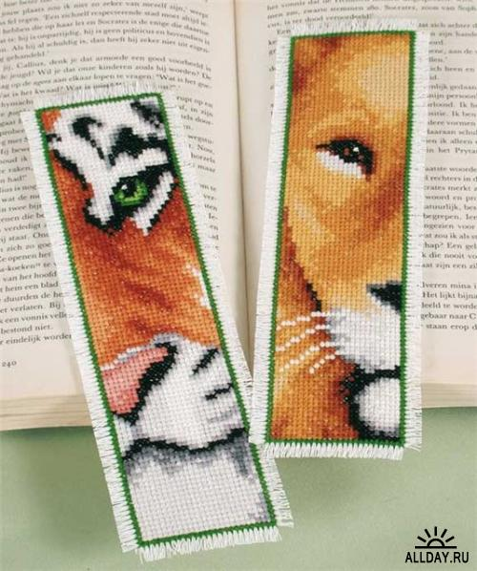

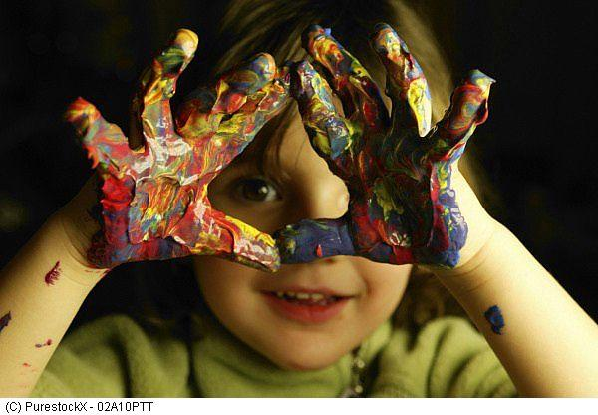

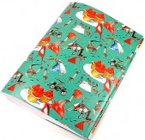

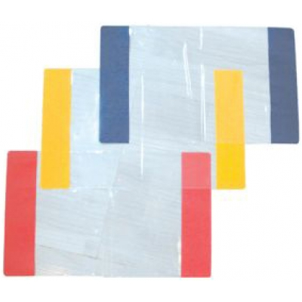

1ученик: Всем, что знаем, что умеем,
Мы обязаны друзьям:
Умным, добрым и простым –
Нашим книгам дорогим.
Книга – лучший друг ребят,
Все мы видим с ней вокруг,
Книге тоже нужен ДРУГ!

2ученик: Друг подклеит, пожалеет,
Друг от гибели спасет.
С другом книга долго-долго
Никогда не пропадет.
В переплетной мастерской
За работой непростой
Учимся как дружным быть,
Нашей книге жизнь продлить.

3ученик: Вот резак, бумага ,клей…
И обрежем и подклеим,
И пропишем корешок.
В пресс – станок её заложим,
Чтоб пошла работа впрок.
Переплёт введёшь в обложку,
Книга снова оживет.
Сколько добрых слов за это
Нам расскажет, пропоёт.

В заключение дети получают в подарок закладки и сами прикрепляют к ним кисточки.

